ХАРЬКОВСКИЙ ГУМАНИТАРНЫЙ ИНСТИТУТ

«Народная Украинская Академия»

**Факультет «Референт-переводчик»**

**Кафедра «Документоведение и информационная деятельность»**

**Срок хранения КР**

**до __________года**

###### КУРСОВАЯ РАБОТА

**по дисциплине «Компьютерное делопроизводство»**

**Тема: Создание шаблонов**

**организационно-распорядительной документации.**

**Составление докладных записок**

**Рег. №____**

**Сдана на кафедру __________**

|  |  |
| --- | --- |
| **Допуск к защите**  **_________________** | **Выполнила:**  **студентка 2-го курса**  **группы РПА – 27**  **Подвальная О.В.** |
| **Оценка по результатам защиты**  **_____________________________**  **«____»__________________1999 г.** | **Проверил:**  **научный руководитель**  **кандидат тех. наук,**  **старший преподаватель**  **Ситникова П.Э.** |

Харьков 1999

**cОДЕРЖАНИЕ**

**ВВЕДЕНИЕ 3**

**ИЗ ИСТОРИИ ДЕЛОПРОИЗВОДСТВА 4**

**Делопроизводство в Киевской Руси 5**

**ЭТАПЫ РАЗВИТИЯ ДЕЛОПРОИЗВОДСТВА 7**

**Актовое делопроизводство 7**

**Приказное делопроизводство 10**

**Коллегиальное делопроизводство 12**

**Процедура издания распорядительных документов 17**

**Основные способы применения шаблонов при оформлении документов 21**

**создание шаблона докладной записки 23**

**Пример оформления внешней докладной записки: 30**

**Заключение 31**

**Литература: 32**

# ВВЕДЕНИЕ

С давних времен люди пытались передавать свои знания и опыт из поколения в поколение. Сначала, в первобытном обществе; с помощью нечленораздельных звуков, мимики и жестов. Затем появились наскальные изображения, чуть позднее, с появлением речи, накоплением знаний и опыта, возникает необходимость фиксации информации. И появляются берестяные письма, одни из первых носителей информации. На следующих этапах это уже написание на бумаге талмудов, дневников, книг…

А в наше время можно выделить конкретную отрасль управленческой деятельности, занимающуюся фиксированием и обработкой информации(документированием). Это очень тяжелый, кропотливый труд, требующий большого внимания и напряжения.

Однако научно-технический прогресс не стоит на месте и с его развитием процесс документирования автоматизировался. Сначала с возникновением механических и электрических пишущих машин, а позднее ЭВМ и, в частности, компьютера.

В нашей стране развитие науки, техники и освоение достижений этих отраслей, к сожалению, намного отстает от западного, где компьютер занимал важное место в жизни человека еще в начале 80- х годов. Но, наконец, эта волна компьютеризации дошла и до нас.

Понятно, что компьютер сразу не стал универсальным решением всех проблем. Но постепенно и сами машины, и программы совершенствовались. И вот компания Microsoft создает пакет программ Windows 3.1, а затем и еще более проработанную и дополненную версию Windows 95.

С наибольшей пользой, на мой взгляд, достижения компьютерной техники сказались на делопроизводстве, решение задач которого значительно упростилось, а скорость работы заметно повысилась.

И мне кажется особенно актуальным изучение компьютерной техники именно на данном этапе, когда пользователю упростили работу с ПК до нельзя; когда на многих предприятиях, в фирмах и организациях компьютер уже стал незаменимым помощником; когда с каждым днем он все глубже и глубже внедряется в нашу монотонную жизнь, делая ее ярче и интересней.

Я думаю, что уже в начале XXI века компьютеры будут иметь огромное значение, и вполне возможно, играть глобальную роль всего человечества.

# ИЗ ИСТОРИИ ДЕЛОПРОИЗВОДСТВА

С давних времен дошли до нас различные виды документов, с помощью которых мы имеем возможность узнать историю своей страны, ее героическое прошлое, особенности быта своего народа, правовые формы и этические нормы взаимоотношении между обществом и государством, а также между людьми.

Необходимость создания документов возникла одновременно с появлением письменности. Более того, считают, что именно потребность в создании различных документов (соглашений,, договоров и т.п.) и повлекла за собой появление письменности как способа изложения информации не только личного, но и государственного значения.

Уже в V а. до пашен эры древнеримский плебс требовал введения четких "писаных" законов. Создание зафиксированных на бумаге законов и правил было также главным требованием средневековых восстаний. Когда же появились законы, от делопроизводителя требовалась абсолютная точность формулировок и безукоризненное знание формы изложения, иначе документ терял силу.

С развитием письменности документы стали способом общения и передачи информации. Дошли до нас письмо о философской доктрине Эпикура, письма древнеримских государственных деятелей Цицерона и Плиния. В послании индийского царя Иоанна к греческому царю Маиуилу, которое в пору крестовых походов было известно как сказание об индийском царстве, описывается сильное и богатое азиатское государство, которое придет на помощь христианской Европе.

# Делопроизводство в Киевской Руси

После образования древнерусского государства письменность стала необходимой для ведения переписки с другими странами, а также для заключения межгосударственных договоров. В условиях формирования классового общества возникла необходимость в составлении завещаний, записях о долгах, заключении торговых контрактов, в надписях на вазах об их предназначении и т.п. Важные документы древнерусские князья сохраняли лучше, чем драгоценности. Известно, что во времена Ярослава Мудрого собрание наиболее давних грамот и договоров Руси хранилось в Михайловском приделе Софиевского собора. Ученые допускают, что именно здесь были сосредоточены и документы до владимирских времен. Одним из наиболее известных хранилищ является также Киево-Печерский монастырь, основанный выходцем из Черниговщины преподобным Антонием еще при Ярославе Мудром.

Из-за пожаров, княжьих меж усобиц и монголо-татарского нашествия большая часть памяток древнерусских времен погибла- До нашего времени дошли лишь отдельные памятки, судьба которых оказалась более удачной.

Среди этих документов наиболее древние рукописные книги "Остро-мирово Евангелие" 1056-1057 гг. и "Сборник Святослава" 1073 и 1076 гг. произведения оригинальной древнерусской литературы "Поучение к братии" епископа Луки, "Слово о законе и благодати" первого нашего митрополита Иллариона, "Житие Бориса и Глеба" и т.п. Все они на сегодняшний день являются не только памятниками письменности и литературы, но и документами той эпохи.

Одним из древних и важных документов норм права является "Правда Русская" или, по принятому в науке названию, "Русская правда" (термин "правда" здесь означает закон). Этот документ не сохранился. До нашего времени дошли лишь многочисленные (около 300) списки, то есть копии, из которых наиболее старинные датируются XIII в.

Важными документами той эпохи были "княжьи уставы" и "уроки", а также церковные уставы. Княжьи уставы были направлены на дополнение или укрепление внутренних государственных норм и порядков, как, например, "Устав Владимира Мономаха", который стал дополнением и своеобразной частью "Русской правды". Под "уроками" подразумеваются постановления князей преимущественно финансового характера о налогах. Церковные уставы имели цель упорядочить правовое положение церкви в государстве, а также церковные суды и обеспечить церковь материально. Сохранились церковные уставы князей Владимира и Ярослава. Первый известен в копии XIII в., второй — XIV в.

Наиболее важным историческим документом является "Повесть временных лет", который дошел до нас не в оригинале, а в более поздних списках. Одним из них является Лаврентиевский список, названный по имени монаха Лаврентия, который составил его в 1377 г., и Ипатьевский список (от Ипатьевского монастыря в Костроме, где он был найден), датированный началом XV в, Именно в этой летописи содержатся сведения о первых международных актах — договорах Руси с иностранными государствами. В частности, здесь есть сведений о четырех договорах Руси с могущественным государством того времени — Византией (соглашения 907 и 911 гг. князя Олега, 947 г. — князя Игоря и 971 г. — князя Святослава),

Уже в те давние времена документ служил гарантией выполнения обязанностей и ему придавалось большое значение. В договоре с Византией (947 г.) читаем: "Отныне ж пусть приходят к князю русскому с грамотой, в которой будут свидетельствовать о своих мирных намерениях... Если же придут без грамоты, то пусть содержатся под стражей, пока не известим о них князя Игоря".

Каким же тогда был язык документов? Ведь Киевская и Переяславская земли уже в XII в. именуются Украиной. Еще М. Максимович доказал, что язык крестьян Киевщины XIX в. — это и язык киевских князей. Язык документов Киевской Руси — старославянский. Как свидетельствует "Повесть минувших лет", большая часть украинских слов количественно смешивалась с массивом старославянских слов.

# ЭТАПЫ РАЗВИТИЯ ДЕЛОПРОИЗВОДСТВА

## Актовое делопроизводство

Как форму ведения делопроизводства актовые книги начали применять на территории западных славянских земель уже в XIII веке. На западно-украинских землях, как отмечали в своих работах известные украинские историки О.И. Левицкий и В.О. Романовский" , актовые книги появились во второй половине XIV века. Я.Р. Дашкевич" считает, что при изучении проблемы генезиса этой формы делопроизводства нельзя игнорировать наличие актовых книг в итальянских, западногерманских и чешско-моравских центрах, как возможных путях их проникновения в Украину.

Большой массив актовых книг появился в результате деятельности гродских (польск. *grod* — крепость) и земских судов. Известно, что на землях Правобережной Украины, которые постепенно входили в состав Великого Княжества Литовского, судебная и административная власть до середины XVI века осуществлялась через старост и воевод. Согласно Первому Литовскому Уставу 1529 г. гродский суд вел староста в каждой волости воеводства от имени князя Литовского.

В связи с недовольством дороговизной этого суда в 1564 г. была проведена судебная реформа, в соответствии с которой вся территория Княжества была разделена на волости с четко обозначенными границами. В каждой волости действовали по три судебных учреждения: гродский, земский и подкоморный суды.

*Земский суд* состоял из судьи, подсудка, писаря и избирался помещиками. Помещики имели право избирать по четыре "електа" (кандидата) на судейство, подсудство и писарство, из которых король утверждал по одному кандидату на соответствующую должность. При судах существовала также должность "возного", обязанностью которого было вручать извещения о вызове в суд и исполнять его решения.

В Уставе 1588 г. была введена должность "возного генерала" как старшего над "возным". Избранный на эту должность давал присягу королю.

Поначалу суды имели четко выраженный круг своей деятельности. *Земский* суд рассматривал гражданские дела, его канцелярия имела так называемое "право вечности", т.е. право придания юридической силы разным документам (условиям сделки, контрактам, тестаментам, купчим и т.п.). В компетенцию *градского* суда входили криминальные дела. *Подкоморные* же суды занимались разрешением граничных споров землевладельцев.

В дальнейшем в практической деятельности судов произошло смешение их функций. Так, санкция имущественных дел постепенно перешла к гродским судам, этому способствовало и то обстоятельство, что действовали они постоянно в то время, как земский заседал лишь три раза в год.

Все, что происходило в судах, заносилось в актовые книги. В зависимости от характера рассматриваемых дел они делились на: *декретные, записные* и *текущие.* В *декретные* книги, которые велись только во время судебных сессий — "рочков", вносили исключительно протоколы криминальных и гражданских дел. *Записные* — имели некоторую аналогию с нотариальными книгами. В них вносили разные личностно-правовые документы: дарственные, купчие, долговые, продажные, а также контракты, условия и т.п. В них же, кроме того, вносились королевские дарственные грамоты и "привйлеи", сеймовые конституции, люстрации и т.п. *Текущие* книги предназначались для жалоб, свидетельств и "реляций" возных, заявлений, "протестаций" и других извещений разнопланового характера. Большинство книг велось по двойной системе: сначала акты записывались в "черновик" — "протокол", сокращенно, без вступительных и заключительных формул, а потом переписывались в чистовик — "индукту". Акты, как правило, вписывались в "секстерни" — тетради, сложенные из 4-6 листов бумаги, которые по итогам года сшивались в актовые книги. Если документов было много, книги по их тематике формировались в тома.

Для облегчения поиска и упорядочения листов последнее слово на каждом из них заносилось первым на последующем. Если же на странице оставалось свободное место, на нем писалась буква "Z" или слово "Vacua".

Правильность написания актов проверялась, о чем говорят "маргиналии" — отметки на полях, например: "Тот аркуш порядней треба бы переписать". Нумерация актов (славянская и арабская) проводилась по месяцам; нумерация страниц была введена значительно позднее.

Свое дальнейшее развитие актовое делопроизводство в судах получило согласно Уставу 1566 г., который предусматривал ведение всех документов "словы русскими". В документах той поры прослеживается стремление придерживаться канцелярского стиля изложения, хотя и встречаются элементы живого разговорного языка, характерного для представителей феодального общества.

Учитывая значимость актовых книг, всегда принимались меры для их сохранения. Устав обязывал помещиков каждого уезда "збудовать такое место, где бы завжды книги земские безпечне от всякой пригоды были эахованы" и хранились у "скрынях моцных за тремя-замками"" .

К сожалению, большая часть актовых книг погибла. Ныне общее количество актовых книг составляет 7,5 тыс. томов, которые вмещают около 5 млн. документов-записей'" .

Актовое делопроизводство просуществовало на территории Правобережной Украины до конца XVIII века.

## Приказное делопроизводство

До XV столетия в Московском княжестве система управления имела дворцово-вотчинный характер. Органами управления государства были так называемые пути: сокольничий, ловчий, конюший, стольничий, чашничий. Само государство делилось на уезды, станы и волости во главе с наместниками и волостными, компетенция которых распространялась и на барские вотчины. Делопроизводство вели дьяки, а при наместниках — писари и поддьячие.

Создание Российского централизованного государства потребовало более развитых форм государственного управления. В связи с этим происходила постепенная перестройка органов великокняжеского управления. В конце XV — начале XVI веков сложилась система приказов — центральных органов государственного правления, которые ведали отдельными отраслями в качестве ведомственных учреждений. Так, Посольский приказ ведал внешними отношениями, Разрядный— военными, Поместный— земельными делами; существовали Холопский, Ямской, Разбойный и другие приказы. Когда Украина в 1654 г. вошла в состав России, при Посольском приказе сначала была создана канцелярия малороссийских дел, а в 1663 г. — Малороссийский приказ.

Всего было около 80 приказов, каждый из которых насчитывал от 3 до 400 "приказных людей". Во главе приказа стоял судья, руководивший вместе с "товарищами" (заместителями и помощниками) дьяками. Дьяки из простых писарей становились начальниками приказных канцелярий и занимались всеми повседневными делами и делопроизводством. Для этого они имели в своем распоряжении "письмовые головы" разных рангов: под-дьячих (старших, средней руки и младших), писарей, переписчиков, а также переводчиков, сторожей и приставов.

Канцелярии функционировали при каждом государственном, духовном или гражданском учреждении, документы в них оформлялись по определенным общим правилам, которые наследовались традиционно.

Деятельность канцелярий, работа их отдельных служащих по созданию официальных текстов хорошо видны по реквизитам создаваемых документов. Так, на каждом документе, который доставлялся в приказ, ставилась дата регистрации. Дьяк в необходимых случаях ставил отметку "выписать", т.е. навести справку. Дело готовили к докладу и обсуждали, после чего выносили "присуд" и распоряжения о подготовке письма-ответа.

Проект документа составляли по указанию дьяка старшие поддьячие. Дьяк редактировал этот проект, делая отметки на полях или обратной стороне листа. Исправленный документ младший поддьячий переписывал заново — "белил" и передавал поддьячему, который сверял его с черновиком и визировал: ставил подпись на обратной стороне в нижней части листа, подтверждая правильность написанного. Проверенный документ подписывался дьяком растянуто по всей его ширине, например: "А грамоту писал дьяк Семен Грач'" .

Писали на узких (15-17 см) полосах бумаги, которые в случае необходимости склеивали, оставляя обратную сторону чистой. К первому документу подклеивали последовательно другие и длинную бумажную полосу сворачивали в рулон. При чтении полоса волочилась; отсюда и появилось народное изречение — волокита, что означает несвоевременное решение того или другого вопроса" .

В деятельности приказов XV-XVIII вв. выработался определенный процесс работы с документами, который и получил название приказное делопроизводство. В практике деятельности приказов появились определенные формулы составных частей документов, порядок их оформления и перемещения как в самих приказах, так и между ними. Документы стали разделять на законодательные (царские указы, решения Боярской Думы) и распорядительные (грамоты и указания органов государственного правления). От простых людей в приказы поступали челобитные.

Территория Левобережной Украины, на то время входившая в состав России, была разделена на 16 военных округов или полков, в которых административная, судебная и военная власть принадлежала полковникам. Территория каждого полка делилась на сотни во главе с сотниками. Возглавляли государство гетман и Старшинский Совет, а делопроизводством ведал Генеральный Писарь вместе с Генеральным Судьей.

В мае 1710 г. гетманом был избран Пилип Орлик, бывший до того генеральным писарем и автором "Пактов", или так называемой "Бендерской Конституции и вольностей Запорожского войска". Интересно, что исходным положением этого документа был тезис о независимости Украины.

## Коллегиальное делопроизводство

Как уже отмечалось в предыдущих статьях, делопроизводство в учреждениях Российского государства до XVIII столетия велось согласно канцелярским традициям и законодательством не регулировалось.

В 1717-1718 гг. на смену устаревшей системе приказов было создано 12 коллегий, каждая из которых вела определенную отрасль хозяйства или сферу управления и была подчинена сенату. Окончательно структуру коллегий определил Генеральный регламент государственных коллегий, подписанный 27 февраля 1720 г.

Генеральный регламент стал основой организации делопроизводства в государственных учреждениях, и в законодательном порядке была оформлена новая система документирования.

Интересна история создания Генерального регламента. Еще в 1715 г. Петр I направил своих представителей в Швецию, Данию и Германию для изучения существующей у них коллегиальной системы управления и возможности применения ее в России. После изучения материалов было принято решение выбрать шведскую модель и, учитывая особенности российского государственного строя, постепенно вводить се. Первый вариант Генерального регламента был составлен Генрихом Фиком, после чего он имел еще 12 редакций.

В Генеральном регламенте были подробно раскрыты функции каждого подразделения коллегии, в том числе был раздел о структуре и функциях канцелярии и ее секретаря.

Именно секретарь составлял наиболее важные документы, все прочие оформлялись канцеляристами по его поручению. Некоторые документы (дипломы, патенты) составлялись по "генеральным формулярам", т.е. определенным обязательным формам документов.

В 1722 г. выходит в свет "Табель о рангах". Именно этот документ положил начало системе чинов, званий и титулов, которые применялись в делопроизводстве до 1917 г. В этот же период была создана практика официального делопроизводства, существующая до наших дней.

В окончательной форме вопросы документационного обеспечения управления были сформированы в "Учреждениях для управления губерниями" от 7 ноября 1775 г. Согласно вышеупомянутому документу, процессы делопроизводства между учреждениями стали ритуалом. Чтобы занять соответствующее место в бюрократической системе управления, этот ритуал нужно было хорошо знать.

Для отношений между высшей властью и властью на местах были установлены соответствующие месту каждого учреждения виды документов. Высшие учреждения давали указания, подчиненные — писали "доносы" об их выполнении. Была создана не только иерархия учреждении, но и иерархия документов.

Весь процесс прохождения документов в учреждениях обязательно регистрировался в журналах, книгах или реестрах. На входящих документах в верхнем правом углу ставили дату поступления и номер согласно реестру. Зарегистрированные документы рассматривались соответствующими исполнителями и заносились в настольный реестр. Аналогично регистрировались исходящие документы.

Для облегчения нахождения документа к реестрам составляли алфавитку учреждений и лиц, которые имели к этому какое-либо отношение. О проделанной работе учреждения составляли отчеты, а о количестве и составе заслушанных дел — срочные сводки.

Законодательные и распорядительные акты оформлялись указами, регламентами, инструкциями и протоколами. Появилось множество форм переписки: письма, реляции, доносы, извещения.

Именно в период коллегиального делопроизводства были установлены начала организации учета, прохождения и сохранения документов, тогда же впервые появился термин "архив".

Россия все больше ограничивала самоуправление в Украине, хотя еще оставалась власть гетмана. Гетман непосредственно управлял государством при помощи генеральной старшины, в частности генерального обозного (отвечал за артиллерию и воинские запасы), генерального судьи (руководил судопроизводством), генерального есаула, который был помощником в военных делах, и генерального писаря, возглавлявшего гетманскую канцелярию.

Гетман выдавал универсалы — письменные распоряжении, которые должны были исполняться всем народом Украины.

Своих законен о государственном строе, суде, праве на землю, ведении делопроизводства в Украине разработать не успели. Судили, и основном, по польским законам. А в Сечи жили по своим, неписаным законам.

Символами гетманской власти в государстве были клейноды?" булава, корогвы, бунчук и литавры. Особенное значение имела печать с гербом, на котором изображался казак с ружьем на плече. Одновременно гетман пользовался личной печатью с фамильным гербом.

После поражения гетмана Мазепы российские правители получили право надсмотра над судами и даже канцелярией гетмана, земли раздавались российским дворянам. В 1722 г. в г. Глухонс была создана Малороссийская коллегия, которая попеременно управляла Украиной имеете с гетманами до 1764 г. В 1783 г. iimccto полкового делении было создано три наместничества (позднее — губернии) е центрами в Киеве, Чернигове и Новгород-Сиверском, которые вместе составляли Малороссийское генерал-губернаторство. Украина окончательно потеряла свои права, свою волю, закончило свое существование вольное украинское казацкое государство.

## Исполнительное делопроизводство

Очередные реформы российского центрального государственного аппарата были проведены в 1810-1811 гг. ''В 1810 г. утвержден высший государственный орган — Государственный Совет (Дума), а в 1811 г. созданы центральные органы государственного правления — министерства. Министерства имели многоступенчатую структуру. Состояли они из департаментов, которые делились на отделы, а отделы — на столы.

Руководители структурных подразделений имели право получать и подписывать документы соответственно должности каждого. Документы поступали сверху вниз: от царя — манифесты, высочайшие приказы и рескрипты, от сената — указы и распоряжения. Министры и руководители департаментов подписывали циркуляры и приказы, губернские власти — указания и т.д.

Создание министерств завершило процесс четкого разделения государственного аппарата. Это привело к быстрому росту слоя чиновников-бюрократов, которые полностью зависели от милости царя. Аппарат все больше разрастался численно и старался обеспечить свои права, а также материальные и моральные привилегии и почести. В 1812 г. было утверждено уже восемь министерств, и их количество увеличивалось. Постановлением "Общее учреждение министерств" предусматривалось единство создания документов по приведенным образцам. Каждый важный документ состоял из трех частей: *введения с* изложением сути дела, *обоснования* со ссылками на законодательство и нормативные акты, *ходатайства* или *просьбы.*

Порядок прохождения - документов по инстанциям строго регламентировался правилами, которые требовали, чтобы документы не отклонялись от своего установленного пути. В каждом учреждении входящие и исходящие документы должны были регистрироваться в журналах, состоящих из трех частей: для регистрации документов высшей власти, для обыкновенных документов и для секретных. Дела, которые рассматривались в департаментах, разделяли такие на три категории: срочные; неотложные (рассмотрение которых связано с применением неотложных решений) и текущие.

Много внимания и усилий уделял целостности делопроизводства и отчетности известный государственный деятель того времени М.М. Сперанский, работы которого внесли весомый вклад в унификацию документов.

В это же время возникла практика составления разнообразных письмовников, ставших отечественной традицией. Нужно подчеркнуть, что, хотя эти сборники и носили название письмовников, вмещали они все виды документов: распоряжения, указания, циркуляры и т.п.

Достаточно было найти в письмовнике образец нужного документа или, еще лучше, заменив фамилию, дату и адрес, переписать документ заново. Благодаря письмовнику можно было также, используя типовые обращения или формуляр нужного документа, составить по нему новый.

Режим Временного правительства из-за непродолжительности своего существования не внес существенных изменений в практику подготовки документов. В практике документационного обеспечения управления еще оставался речевой ритуал. Перед самой революцией в 1917 г. вышло постановление "Об усовершенствовании форм официальных отношении и бумаг", в котором были отменены "титулирование и заключительные формулы вежливости в деловых письмах".

# Процедура издания распорядительных документов

Процедура издания распорядительных документов в условиях единоличного принятия решений - приказов, указаний, распоряжений включает следующие стадии:

1. Инициирование решения — обоснование необходимости издания распорядительного документа.

2. Сбор и анализ информации по вопросу.

3. Подготовка проекта распорядительного документа.

4. Согласование проекта документа.

5. Внесение проекта распорядительного документа на рассмотрение руководства.

6. Принятие решения (подписание документа).

7. Доведение распорядительного документа до исполнителей.

Процедура документирования выступает организующим началом в подготовке и издании распорядительного документа и призвана обеспечить его соответствие действующему законодательству.

Проекты распорядительных документов готовятся на плановой основе (в соответствии с ранее разработанным планом или программой), по поручению руководства организации, по инициативе руководителей структурных подразделений или подведомственных организаций, а также отдельных специалистов. Обоснование необходимости издания распорядительного документа может излагаться в докладной записке, служебной записке, справке аналитического или информационного содержания, предложении, заключении, акте, служебном письме. Эти документы выступают в качестве инициирующих решение.

Проекты распорядительных документов готовятся специалистами структурных подразделений. Если проект документа затрагивает интересы различных подразделений, по решению руководства организации создается временная комиссия или назначается группа работников^ я подготовки проекта распорядительного документа.

На второй стадии осуществляется сбор и анализ информации, необходимой для принятия качественного решения. Важнейшее условие эффективности управленческого решения - объективность, достаточность и своевременность информации, на основе которой готовится проект документа. Для этого необходимо определить источники такой информации. Это может быть: оперативная документация учреждения; документы, поступающие из вышестоящих и подведомственных учреждений; законодательные акты, нормативная документация, научные данные и др. Итогом сбора и анализа информации по вопросу является выработка управленческого решения, причем, как правило, в процессе анализа информации прорабатываются различные варианты решений и после всесторонней их оценки выбирается одно, наиболее приемлемое.

Третья стадия заключается в оформлении выработанного решения в виде проекта распорядительного документа. Оформление проекта осуществляется по тем же правилам, которые предусмотрены для оформления документа, но не на бланке, а на стандартном листе бумаги, с нанесением всех необходимых реквизитов и проставлением на верхнем поле справа слова «Проект». Текст проекта распорядительного документа должен составляться так, как если бы это был окончательный вариант документа.

Четвертая стадия — согласование проекта документа — состоит из визирования (если для издания документа достаточно внутреннего согласования) и внешнего согласования, если необходимо провести экспертизу решения в других учреждениях. Обычно внешнее согласование проводится при подготовке распорядительных документов высшими и федеральными органами исполнительной власти. Внешнее согласование проекта распорядительного документа проводится на отдельном листе — «Листе согласования».

Внутреннее согласование (визирование) проводится с руководителями всех заинтересованных подразделений организации, главными и ведущими специалистами, если распорядительный документ касается вопросов их деятельности; с профсоюзной организацией, если в проекте документа затрагиваются вопросы труда и кадров организации; с главным бухгалтером, если речь идет о финансовых вопросах; с юридической службой — на предмет соответствия проекта документа действующему законодательству, а также с заместителями руководителя организации.

В процессе согласования могут быть высказаны замечания и дополнения к проекту документа. Они могут быть внесены непосредственно в представленный проект документа или оформлены на отдельном листе как особое мнение или замечания. В последнем случае при визировании на проекте документа проставляется отметка: «Особое мнение прилагается» или «Замечания прилагаются». Особое мнение, оформленное на отдельном листе, прикладывается к проекту документа и возвращается разработчикам проекта распорядительного документа. Это особое мнение должно поступить вместе с окончательно оформленным проектом документа руководителю на подписание.

Пятая стадия - внесение проекта распорядительного документа на рассмотрение руководства - предполагает внесение замечаний в проект документа по результатам согласования, окончательное оформление согласованного проекта документа на бланке организации и представление его руководителю на подписание. Эта стадия имеет особое значение, если проект распорядительного документа готовится по поручению вышестоящей организации. В этом случае проект документа оформляется не на бланке организации, а на стандартных листах бумаги и направляется в вышестоящую организацию с сопроводительным письмом и пояснительной запиской.

На шестой стадии принимается решение, выражающееся в подписании распорядительного документа руководителем. Это решающая стадия подготовки распорядительного документа. Подпись руководителя превращает проект документа в полноценный, обладающий юридической силой документ.

Седьмая стадия призвана обеспечить доведение распорядительного документа до исполнителей. На этой стадии проводится тиражирование документа, его рассылка или передача всем исполнителям. Рассылка распорядительного документа должна проводиться в возможно сжатые сроки.

# Основные способы применения шаблонов при оформлении документов

Делопроизводство - отрасль управленческой деятельности, связанная с работой над документами. Задачи делопроизводства состоят в:

* фиксировании информации (создании текстовых документов в сфере управления),
* организации работы с документами(создание условий, обеспечивающих движение, поиск и хранение документов в процессе делопроизводства).

Первые документы возникли на том этапе развития, когда человек научился писать. Документ (от лат.doceo- «учу» или «извещаю») означает «доказательство», «свидетельство».

«Документ-

1. Деловая бумага, подтверждающая какой-либо факт или право на что-либо.
2. Письменное свидетельство каких либо исторических событий.»[1]

А Поль Отле в книге «Руководство к администрированию», изданной в 1924 г. дает такую формулировку: «Документ- все то, что служит для регистрации, передачи или сохранения воспоминаний.»

Так или иначе с появлением документов началась регламентация работы с ними, которую сейчас принято называть делопроизводством.

Классификация документов происходит по многим факторам: по видам, по форме, по содержанию происхождению, по сокам хранения и т.д.. Каждый документ имеет определенную форму и реквизиты, причем для многих документов число реквизитов строго ограниченно. Очень важно правильно оформить документ, так как отсутствие или неправильное указание реквизитов делает документ недействительным. Правила составления и оформления реквизитов изложены в ГОСТе 6.38- 90, где в определенной последовательности перечисляются реквизиты, присущие всем видам документов.

Я хочу обратиться к докладным запискам.

*Докладная записка —* документ, адресованный руководителю данного или вышестоящего учреждения и информирующий его о сложившейся ситуации, имевшем место явлении или факте, о выполненной работе, а также содержащий выводы и предложения составителя. Докладная записка готовится как по инициативе самого работника, так и по указанию руководства. Цель инициативной докладной записки — побудить руководителя принять определенное решение. Поэтому текст ее четко делится на две части. В первой, констатирующей (описательной), излагаются имевшие место факты или описывается ситуация, во второй излагаются предложения, просьбы. Докладными записками информируют руководителя о ходе работ. Такие записки представляются регулярно.

Тексту докладной записки обязательно предшествует заголовок, начинающийся с предлога «о» («об»). Как и оформление справок, оформление этого вида документа зависит от адресата. Докладные записки, подаваемые руководителю структурного подразделения или руководителю учреждения, оформляются на простом листе бумаги. Машинописным способом воспроизводятся реквизиты бланка:

наименование структурного подразделения, вид документа (докладная записка), дата. Подписывает внутреннюю докладную записку составитель. Внешняя докладная записка, адресуемая в вышестоящие инстанции, оформляется на общем бланке учреждения и подписывается его руководителем.

# создание шаблона докладной записки

Процесс создания и оформления документов довольно не простой. Однако такая программа как текстовый процессор **Microsoft Word** на много облегчает и упрощает его.

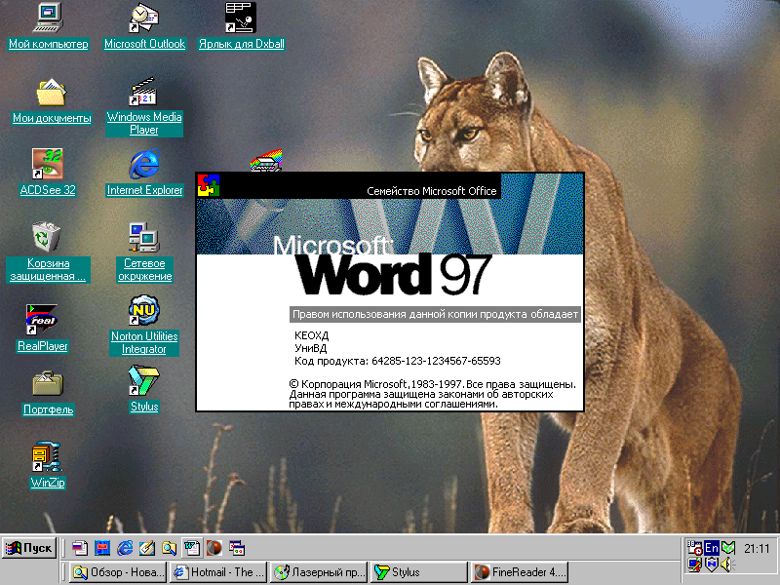

Так, на пример в текстовом процессоре **Microsoft Word** существует такое понятие, как *шаблоны.*

***Шаблоны –*** образцы или модели документов. Они представляют собой план текста, графики и форматирования документа. При создании документа используя шаблоны, все, что нужно пользователю – впечатать текст, т.к. стандартные элементы шаблона включаются в документ автоматически.

Шаблоны имеют фундаментальное значение, дают пользователю больше возможности по их применению. Шаблоны можно использовать в их первоначальном виде, изменять или брать за основу при создании новых шаблонов.

Шаблоны определяют вид документа в целом, а стили форматирования – внешний вид отдельных символов и абзацев.

Каждый документ, создаваемый в текстовом процессоре **Microsoft Word,** базируется на определенном шаблоне, основу которого составляют текст и графика.

Создание шаблона

В шаблонах хранятся стандартные тексты, настраиваемые панели инструментов, макросы, сочетания клавиш, стили и элементы списка автотекста. Наиболее простой способ создать шаблон — это открыть документ, содержащий элементы, которые требуется использовать повторно, и сохранить его как шаблон.

Если сохранить шаблон в папке «Шаблоны», то он появится на вкладке Общие при выборе команды Создать (меню Файл).

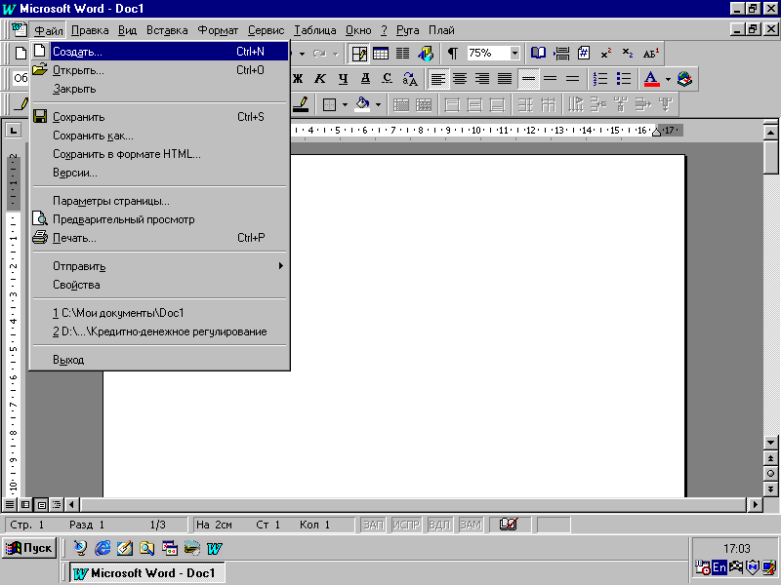

Если сохранить шаблон в одной из папок, вложенных в папку Шаблоны, например Записки или Отчеты, то при выборе команды Создать он появится на вкладке с соответствующим названием.

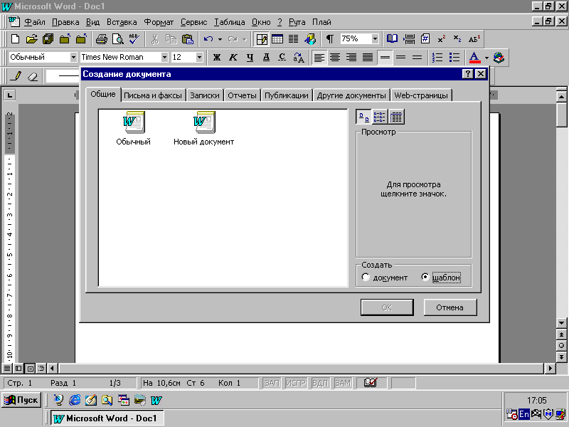

1 Чтобы создать новый шаблон на основе существующего документа, выберите команду Открыть в меню Файл, а затем откройте нужный документ.

Чтобы создать новый шаблон на основе существующего шаблона, выберите команду Создать в меню Файл. Выберите шаблон, похожий на вновь создаваемый, установите переключатель Новый документ в положение Шаблон, а затем нажмите кнопку OK.

2 Выберите команду Сохранить как в меню Файл.

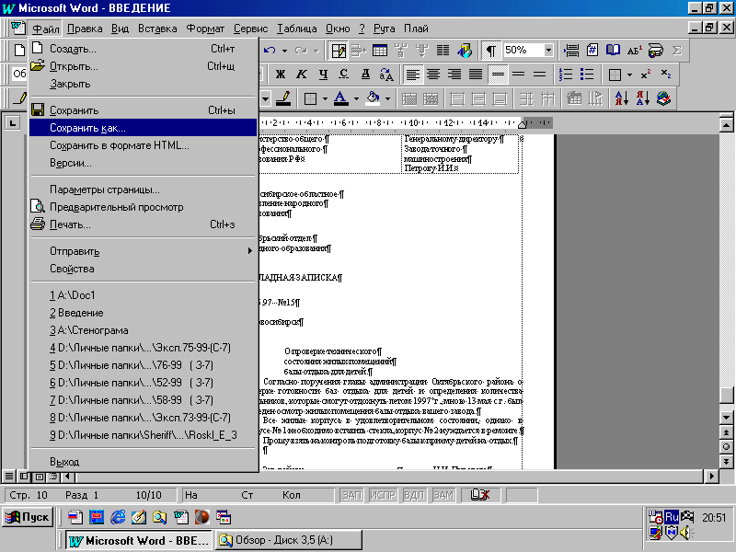

3 Выберите значение Шаблон документа в поле Тип файла. Это значение автоматически появится при сохранении файла, для которого при создании был установлен тип Шаблон.

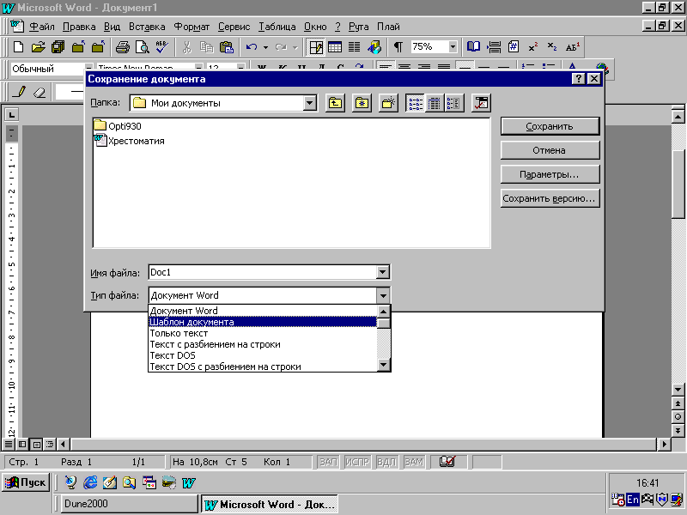

4 По умолчанию в поле Папка откроется папка Шаблоны. Чтобы увидеть список шаблонов на отдельной вкладке в диалоговом окне Создание документа, откройте одну из папок, вложенных в папку Шаблоны.

5 Введите имя для нового шаблона в поле Имя файла и нажмите кнопку Сохранить.

6 Добавьте текст или рисунки, которые должны появляться во всех новых документах, основанных на этом шаблоне, и удалите все элементы, которые не должны появляться в документах.

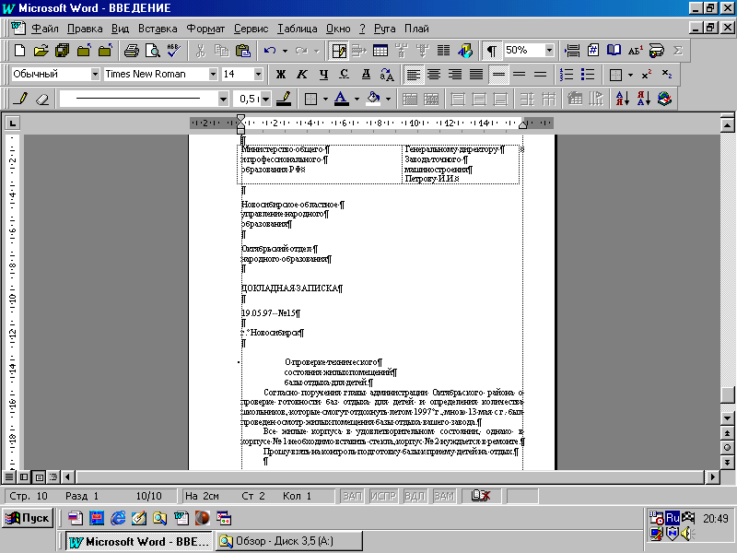

7 Внесите необходимые изменения в размеры полей и страниц, определите ориентацию страниц, стили и другие параметры форматирования.

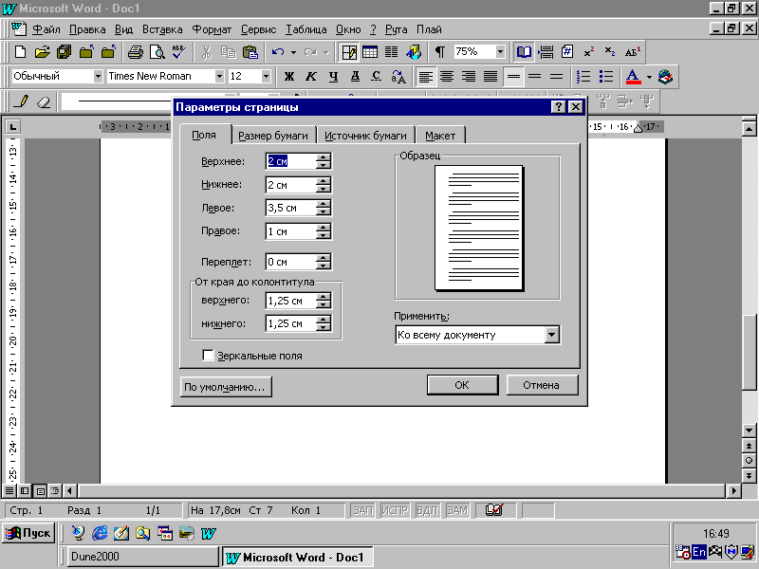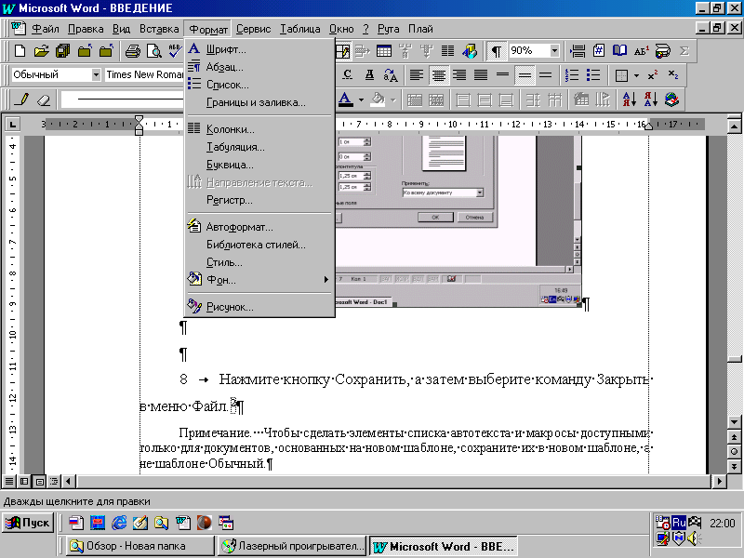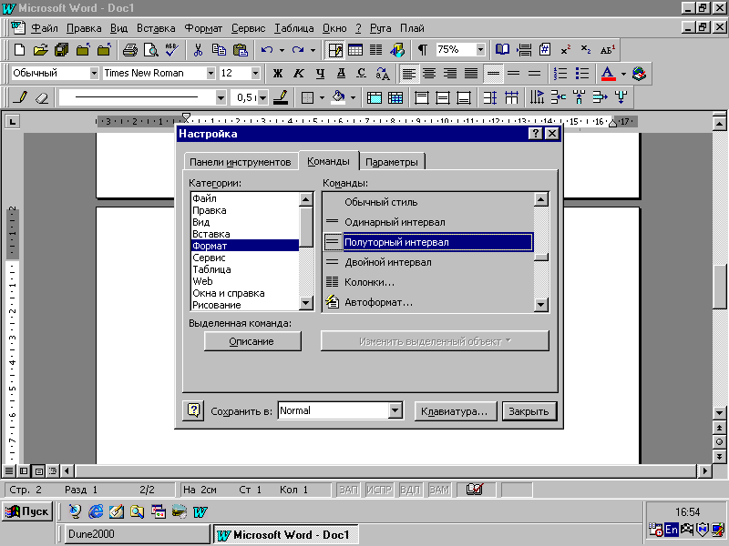

8 Нажмите кнопку Сохранить, а затем выберите команду Закрыть в меню Файл.[2]

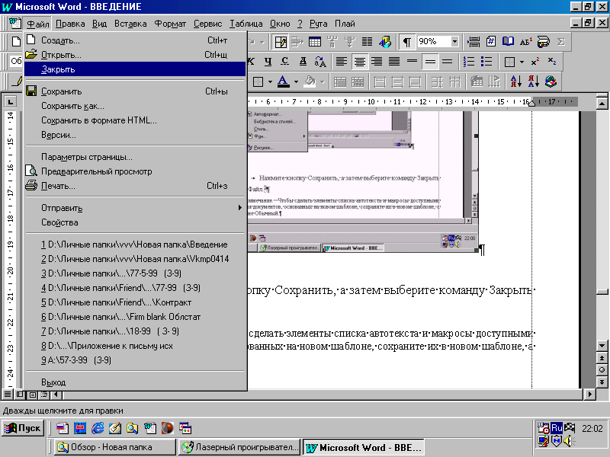

Примечание. Чтобы сделать элементы списка автотекста и макросы доступными только для документов, основанных на новом шаблоне, сохраните их в новом шаблоне, а не шаблоне Обычный.

### Пример оформления внешней докладной записки:

|  |  |
| --- | --- |
| Министерство общего  и профессионального  образования РФ | Генеральному директору  Завода точного  машиностроения  Петрову И.И. |

Новосибирское областное

управление народного

образования

Октябрьский отдел

народного образования

ДОКЛАДНАЯ ЗАПИСКА

19.05.97 №15

г. Новосибирск

## О проверке технического

состояния жилых помещений

базы отдыха для детей.

Согласно поручения главы администрации Октябрьского района о проверке готовности баз отдыха для детей и определения количества школьников, которые смогут отдохнуть летом 1997 г., мною 13 мая с.г. был проведен осмотр жилых помещения базы отдыха вашего завода.

Все жилые корпуса в удовлетворительном состоянии, однако в корпусе № 1 необходимо вставить стекла, корпус № 2 нуждается в ремонте.

Прошу взять на контроль подготовку базы к приему детей на отдых.

Зав. районо *Подпись* Н.И. Пирогова

# Заключение

При написании курсовой работы я изучила шаблоны и их составляющие, освоила работу по созданию, изменению шаблонов, а также оформлению документов, в частности договоров, на основе шаблонов. Я освоила копирование элементов различных шаблонов через диалог Организатор.

В курсовой работе я столкнулась с рассмотрением задач, которые решает делопроизводство. И теперь, подводя итоги, могу сказать с полной уверенностью, что компьютер облегчает и упрощает решение делопроизводственных задач: увеличивает скорость создания и обработки документации, а также поиска документов.

Очень жаль, что этот «помощник» становится частью нашей жизни так поздно. Но я надеюсь, что следующие поколения не будут лишены возможности работать с компьютером с детства и до старости, и что он существенно облегчит решение тех нелегких задач, которые будут поставлены перед ними.

# Литература:

1. Курицкий Б.Я. Организация делопроизводства и управления в офисе .- Санкт-Петербург: BVH, 1997.
2. Головач А.С. Оформление документов .- Киев- Донецк: Вища школа, 1983.
3. Васильев Д.В. Делопроизводство на компьютере .- М. Приор, 1997.
4. Практическое пособие по предпринимательской деятельности./ коллектив авторов .- Запорожье: Украинская полиграфическая индустрия, 1995.
5. Дашков Л.П. Комерційний договір: від укладення до виконання .- К.: А.Л.Д., 1996.
6. Машинопись и основы делопроизводства/ Сост. А.П. Корнеева и А.М. Ашелина.- М.: Просвещение, 1987.
7. Рассел Борланд. Running Microsoft Word 6 для Windows в 2т./Пер. с англ.- М.: Издательский отдел «Русская редакция» ТОО «Channel Trading Ltd» - 1995.
8. Денисов В. Word 97 c самого начала .-СПб: Питер, 1997.
9. Веселов П-В. Современное деловое письмо и промышленности. — М-. 1990.
10. Демидова А,К., Смирнов Э.Л. Русская коммерческая корреспонденция. - М.: Русский язык, 1985.

1. Толковый словарь русского языка/

   С.И. Ожегов.- М.: Азбуковник, 1997.- С. 172
2. Справка по текстовому процессору **Microsoft Word**